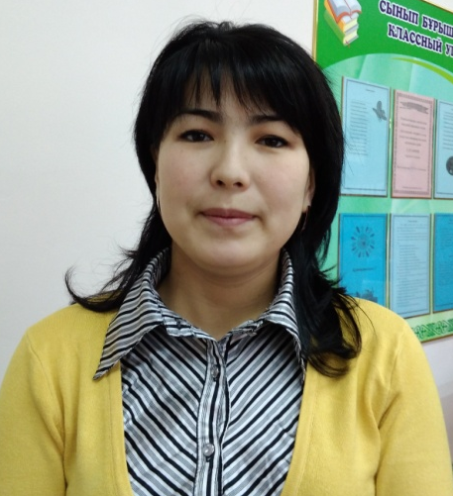
Айтуарова Айгерим Ерболатовна,

Бәйтерек орта мектебі,
Солтүстік Қазақстан облысы,
Қызылжар ауданы

Ұзындықты қалай өлшейміз?

Сынып: 1

Пән: математика

Ұзақ мерзімді жоспар бөлімі: «Шамаларды өлшейміз»
Осы сабақта қол жеткізілетін оқу мақсаттары |  | 1.1.3.1 ұзындық өлшеуге арналған әдістерді, құралдарды таңдау; өлшемдер жүргізу.  1.1.3.2 см өлшем бірлігін қолдану арқылы шамаларды өлшеу.
Сабақ мақсаттары |  | Барлық оқушылар: Ұзындық шамаларын ажыратады және өлшеуге арналған әдістерді, құралдарды таңдайды; ұзындық өлшем бірліктерін біледі, жазады.  Екі оқушылар: сызғыштың көмегімен ұзындықты өлшейді.  Кейбір оқушылар: Логикалық тапсырмаларды орындай алады.
Бағалау критерийлері |  | - Ұзындық шамаларын ажыратады.  - Ұзындық өлшеу құралдарын дұрыс таңдайды.  - Ұзындықты өлшейді және нәтижесін тиісті өлшем бірлігімен жазады.
Тілдік мақсаттар |  | Өлшегіш, сантиметр
Құндылықтарды дарыту |  | Топта, жұпта жұмыс істеу дағдыларын қалыптастыру, өзара сыйластыққа, басқаларды естуге және тыңдауға тәрбиелеу.  Оқу құралдарын ұқыпты ұстауға баулу.
Пәнаралық байланыстар |  | Өзін-өзі тану, дүниетану, жаратылыстану
АКТ қолдану дағдылары |  | Интербелсенді тақта, аудио жазбалар, мультфильм.
Бастапқы білім |  | «Тыңда да, орында» әдісі арқылы заттарды ұзындықтарына, биіктіктеріне қарап салыстыруға арналған тапсырмаларды орындау. Тақырыппен байланыстыра және заттарды ұзындығы бойынша салыстыруды есте сақтау.
Сабақ барысы
Сабақтың жоспарланған кезеңдері | Сабақтағы жоспарланған іс-әрекет |  | Ресурстар
Сабақтың басы  3 мин | Психологиялық ахуалды тудырып, сабақ мақсатын ашу үшін «Өз орныңды тап» ойынын өткізу (бойының, шашының, көйлегінің, т.б ұзындығына сәйкес сапқа тұру, өз орнын дыбыссыз табу).  Ширату жаттығуы:  Назар аудартуға арналған жаттығу  - Слайдты анықтап қарап алыңдар. Мен екі минуттан кейін суретті жауып тастаймын, ал сендер осы суретті геометриялық фигуралардан құрастыруларың керек.
Сабақтың ортасы  3 мин  3 мин  3 мин  5 мин  1 мин  5 мин  3 мин  3 мин  5 мин  4 мин | «Ой қозғау». «38 тотықұс мультфильмінің үзіндісін көрсету, сабақтың тақырыбын ашу)  Мультфильмнің көрсетілімі (Балалардың жауабы)  1-тапсырма  Шарты: Әртүрлі заттарды сызу, салу.  Сызық сыз:  - өз қаламыңның ұзындығына тең;  - қаламыңның ұзындығынан қысқа;  - қаламға қарағанда ұзын.  Шаршы сал:  - өз өшіргішіңен биік;  - өшіргішіңнен аласа;  - биіктігі тең  Өзара тексеру.  Дескриптор: 1.Сызалады 2.Салады  2-тапсырма «Жалғыз аяқ жолды өлшеу» (болжау әдісі)  - Көздеріңе елестетіңдер. «38 тотықұс» мультфильмінің кейіпкерлері сияқты тотықұс пен маймыл жыланның ұзындығын өлшемекші болыпты.  - Оны қалай өлшеуге болады? Кім көрсетеді?  - Кім сызғыштың көмегімен өлшейді? Қалай ойлайсыңдар, қай өлшем нақты болды ?  Дескриптор: 1. Өлшейді 2. Салыстырады  3-тапсырма Жұппен жұмыс. (қарым-қатынас жаттығу пайдалану тәсілі)  1-қатар - қарындаш өлшем құралын пайдаланып партаның ұзындығын өлше.  2-қатар - дәптер өлшем құралын пайдаланып партаның ұзындығын өлше.  3-қатар - оқулық өлшем құралын пайдаланып партаның ұзындығын өлше.  - Алдарыңа қандай мақсат қоясыңдар? (нақты өлшем алу)  - Неге өлшемдер әртүрлі? (өлшем құралдары әртүрлі)  - Қандай қортындыға келдіңдер?  - Қандай нәтижелер шықты?  Топпен жұмыс (дәлел ұсынуға ынталандыру тәсілі)  -Сынып бөлмесінің ұзындығын өлшеңдер. Оны қалай өлшейсіңдер?.  – Өлшеуді қай жерден бастайсың?  –1-топ? 2-топ? 3-топ? Қандай өлшем алды?  – Тағы да әртүрлі өлшем шықты.  – Неге былай шықты? (Әртүрлі өлшем құралдары.)  – Қандай қорытынды шығарасыңдар? (Ұзындығы әртүрлі – өлшемдері әртүрлі.)  - Сендер бөлменің нақты өлшемін айта аласыңдар ма? (Балалар метрлік сызғыштың көмегімен өлшейді)  Дескриптор: 1. Өлшейді 2. Салыстырады. 3.Қорытындылайды  Сергіту сәті  Ұзындық өлшемі әртүрлі болмау үшін өлшегіш құралын ойлап тапқан.  Әртүрлі өлшемдермен өлшеу ыңғайсыз болғандықтан, адамдар ертеде бір өлшеммен өлшеуге өзара келісті.  Бірақ ол бірден жүзеге асқан жоқ. Ал енді ертеде қандай өлшемдерді қолданғанымен танысайық.  Түймеқыздың биіктігі қандай? Көрсетіңдер.  Ұзындық – өлшеуге келетін шама .  Қалай ойлайсыңдар қандай құралмен өлшем жүргізуге болады? (сызғыш, рулетка)  Зерттейміз:  Сызғышты анықтап қарап шығыңдар. Не көріп тұрсыңдар? (сызықшалар)  Ұзындықтың өлшем бірлігі – см. Оны сендер 0-ден 1-ге дейін, 1-ден 2-ге дейін және т.б. аралыққа қарасаңдар көресіңдер. Сызғыштағы сандар арасындағы аралық 1 см құрайды.  Мысал келтіріңдер: сантиметрмен нені өлшеуге болады?  Өлшемдер дұрыс болуы үшін сызғышты дұрыс орналастыру керек: заттың басында 0 санымен дәл келуі керек.  Есте сақта: өлшем бірлігі-сантиметр.  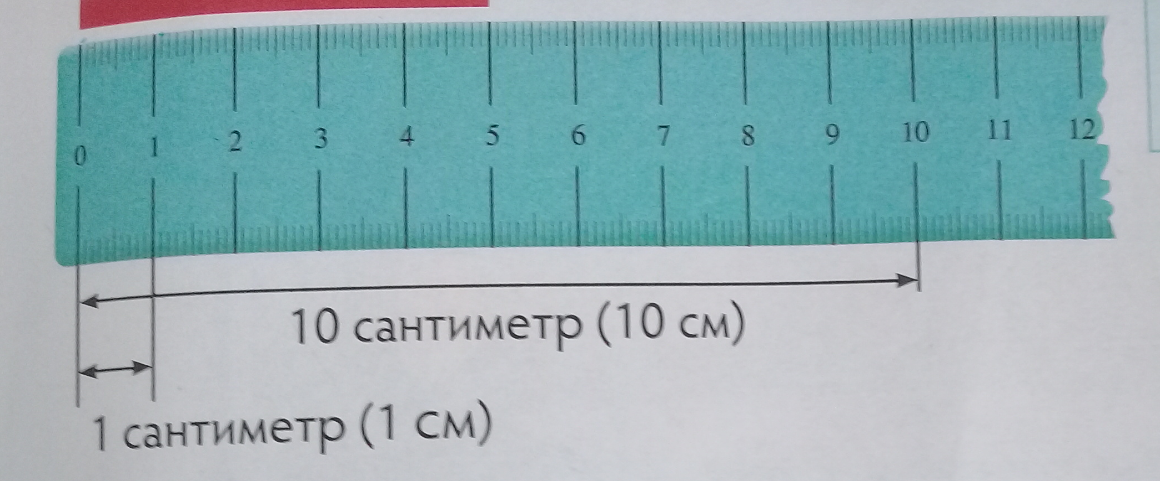  Оқулықпен жұмыс 62 бет.  Шығарып көр.  Қасық пен ұштағыштың ұзындығы қандай?  Логикалық тапсырма: ойлан.  Қызыл жіп көк жіптен ұзын, көк жіп жасыл жіптен ұзын. Қай жіп ұзын: жасыл ма, әлде қызыл ма?  4-тапсырма. Топтық жұмыс  Зерттеу жүргізу. (зерттеу әдісі)  - Сызғыштың көмегімен өз қолыңның ортаңғы саусағын өлше.  - Нәтижесін см кестеге жаз.  - Партада қатарлас отырған көршінің нәтижесімен салыстыр. Қорытынды жаса.  Өзара тексеру  Дескриптор: 1. Өлшейді 2.Нәтижесін салыстырады 3.Жазады  5-тапсырма  - Суретке қараңдар.  - Архитектор қолданған геометриялық фигураларды атаңдар.  - Мен сендерге архитекторлар болуларыңды ұсынамын.  - Қазір сендермен геометриялық фигуралардан сиқырлы қала саламыз. Біздің қалада өте көп сарайлар, мұнаралар болады. Сарайды бар фигуралардан салып, оның ұзындығын өлшеңдер.  Дескриптор: 1.Салады 2. Өлшейді  (ҚБ ) «Дұрыс өлшемін тап» тапсырмасын беру.  Оқушылар сабақтың тақырыбын меңгеру мақсатында келесі жұмыс түрі жүргізіледі:  Жолақты таңдап алыңдар және сызғыштың көмегімен оны өлшеңдер. Өлшемін жолаққа жазыңдар. Жолақтарды жұбыңмен ауыстырыңдар. Сенің досың дұрыс өлшеді ме, тексеріңдер. Артта отырған жұптармен жолақтарыңды ауыстырыңдар және бір-біріңді тексеріңдер.  - Қызыл жолақ көк жолақтан ұзынырақ? – деп ойлайтындарың қолдарыңды көтеріңдер.  - Дәлелдеңдер.  - Ұзындық деген не?  - Оны қалай өлшеуге болады?  Дескрипторлар:  Ұзындық шамаларын ажыратады.  Өлшеуге арналған әдістерді, құралдарды таңдайды.  Ұзындық өлшем бірліктерін біледі, жазады.  Сызғыштың көмегімен ұзындықты өлшейді.  Стандартты өлшем бірліктерін қолданады. |  | Мұғалімнің нұсқаулығымен  Қарындаш, дәптер, оқулық  Метрлік сызғыш  Мұғалімнің сөзі  (тарих және дүниетанумен байланысты)  Өлшегіш құралдары  Мұғалімнің нұсқаулығымен жаттығулар орындау.  Сызғыш  Белгілеу картасы  (Көркем еңбекпен байланыс )  Геометриялық фигуралар  (дәлелдеу әдісі)  Түрлі түсті жолақтар, сызғыш
   | Өлшем бірлігі | Өлшем бірлігінің белгіленуі
  ұзындық | сантиметр | см
  Данияр | Қият
Сабақтың соңы  2 мин | Рефлексия. «Бармақ» әдісі  Бас бармақ жоғары: Жаңа тақырыпты түсіндім, өзім орындай аламын.  Бас бармақ орташа: Түсіндім, бірақ өзіме сенімді емеспін.  Бас бармақ төмен: Еш нәрсе түсінбедім, орындай алмаймын.  Бағалау: Бағалау парағы

